LearnOSM

Daljnje čitanje
Ako si došao do ovdje, čestitamo! Sad bi trebao shvaćati kako kreirati OpenStreetMap karte. Što još možeš s OSM? Kako možeš naučiti više? Kako ostati u kontaktu sa lokalnom zajednicom?

Nauči više
Postoji puno informacija o OpenStreetMap na wiki.openstreetmap.org. Tamo možeš naći informacije o drugim projektima koji su povezani sa OpenStreetMap, te dokumente i uputstva koja ti mogu pomoći da naučiš više o OSM.
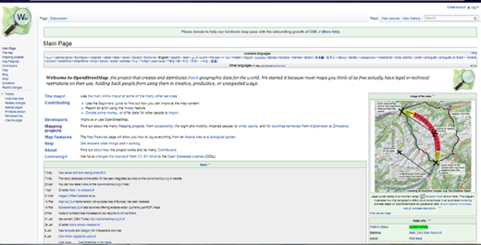

Mailing Liste
Najbolji način za spojiti se sa lokalnom OpenStreetMap zajednicom je preko lokalne mailing liste. Mnogi ljudi se prijave na mailing listu koristeći svoj mail. Kad se priključiš listi možeš slati mailove grupi ako imaš pitanja ili ako želiš razgovarati o OpenStreetMap.
- Za prijaviti se na mailing listu, otvori internet preglednik i posjeti stranicu lists.openstreetmap.org.
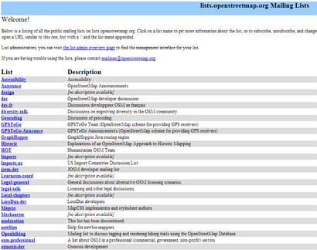
- Skrolaj do dna stranice gdje ćeš naći listu za svoju državu. Lista država je imenovana “Talk-lg”, gdje lg predstavlja državu. Na primjer “Talk-hr” je lista za Hrvatsku.
- Klikni na listu kojoj se želiš priključiti.
- Unesi sljedeće informacije u polja na toj stranici:
  - svoju email adresu
  - svoje ime
  - novu lozinku
  - ponovi lozinku
- Kad završiš, klikni Subscribe.
- Sad otvori svoj mail, kao što si napravio kad si se prijavio za OpenStreetMap. Imat ćeš mail potvrde s liste u svom sandučiću.
- Klikni na link za potvrdu.
- Sad bi trebao biti član mailing liste.
- Sad kad želiš poslati poruku na listu možeš ju poslati na talk-hr@openstreetmap.org, mjenjajući “hr” sa državom za tvoju listu. Također ćeš dobiti poruke ostalih članova koji pošalju poruku na listu.

Zaključak
Ovo su samo neki od načina kako možeš kontaktirati OpenStreetMap zajednicu inaučiti više. Nadamo se da ćeš nastaviti istraživati i učiti o OSM, i pomoći u projektu. Sretno mapiranje!
Je li ovo poglavlje bilo korisno? Javite nam i pomozite nam poboljšati uputstva!
- learnosm@hotosm.org
- @learnOSM
- Hosted on Github
CC0
Official HOT OSM learning materials

